**Mesurer une température avec Arduino**

⮱ *Capacités exigibles du programme :*

★ Mesurer une grandeur physique à l’aide d’un capteur électrique résistif.

★ Produire et utiliser une courbe d’étalonnage reliant la résistance d’un système avec une grandeur d’intérêt (température, pression, intensité lumineuse, etc.).

★ Utiliser un dispositif avec microcontrôleur et capteur.

⮱ Nous allons utiliser une sonde pt1000.

⮱ *Etalonnage de la sonde* :

On obtient : t (°C) = 0,2517 . R (Ω) – 255,2

U**capt**

U**R**

capteur

température

R = 10 kΩ

⮱ *Montage utilisé* :

Nous allons travailler avec le montage ci-contre.

Le générateur fournit une tension de 5 V.

Le microcontrôleur sera branché pour mesurer la tension U**R** aux

bornes du conducteur ohmique.

⮱ *Etude théorique* :

On démontre que la tension aux bornes du conducteur ohmique est UR = .



Et donc que la résistance du capteur est Rcapteur = .

En reprenant la courbe d’étalonnage du capteur vue précédemment, on peut obtenir la température.

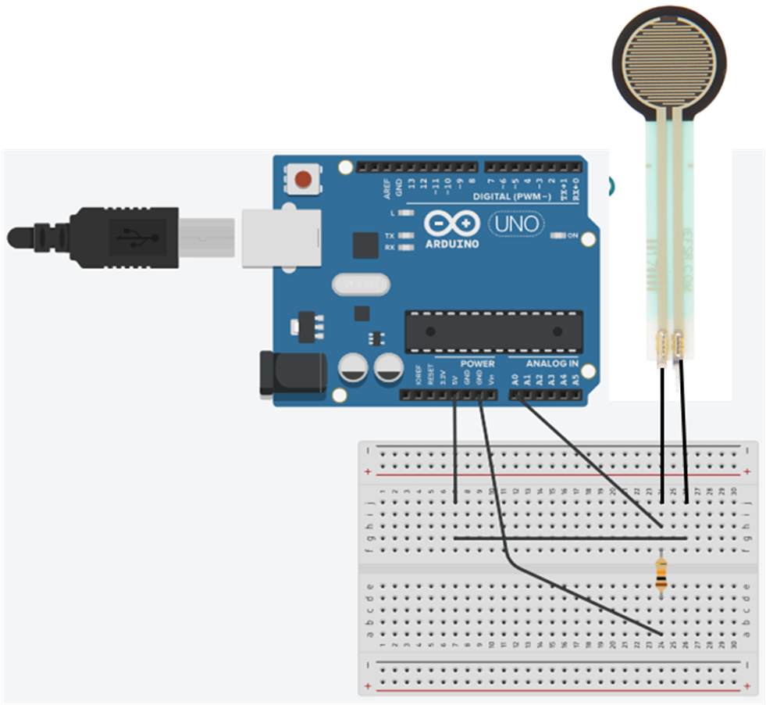

5 V

GND

A0

R = 10 kΩ

Sonde pt1000

⮱ *Etude expérimentale* :

La carte Arduino **n’étant pas connectée à l’ordinateur**,

réaliser le montage ci-contre.

Ouvrir le fichier :

« sonde_temperature_pt_1000.ino »

**🖉** Sur ce fichier, modifier le coefficient directeur de la courbe d’étalonnage.

**🖉** Sur ce fichier, modifier l’équation permettant d’obtenir la température.



⮱ Vérifier le programme. S’il y a des erreurs, elles sont indiquées en bas de la fenêtre.

Les corriger puis revérifier votre programme.



⮱ Connecter la carte Arduino à l’ordinateur.



⮱ Téléverser le programme dans le microcontrôleur.

Tester votre montage.